DD01015_

**« КОЧЕРГИНСКИЙ ВЕСТНИК»**

ГАЗЕТА **№ 62**

РАСПРОСТРАНЯЕТСЯ 10 октября

БЕСПЛАТНО 2016года

**ОФИЦИАЛЬНОЕ ИЗДАНИЕ ОРГАНА МЕСТНОГО**

**САМОУПРАВЛЕНИЯ КОЧЕРГИНСКОГО СЕЛЬСОВЕТА**

**КОЧЕРГИНСКИЙ СЕЛЬСКИЙ СОВЕТ ДЕПУТАТОВ**

*- Об утверждении Правил благоустройства,*

*озеленения и содержания территории*

# *муниципального образования Кочергинский сельсовет*

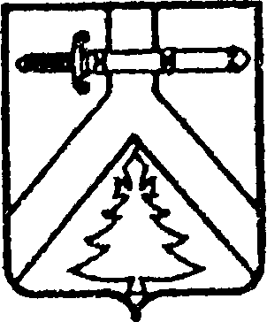

КОЧЕРГИНСКИЙ СЕЛЬСКИЙ СОВЕТ ДЕПУТАТОВ

КУРАГИНСКОГО РАЙОНА

КРАСНОЯРСКОГО КРАЯ

Р Е Ш Е Н И Е

10.10.2016 с. Кочергино № 12-27-р

Об утверждении Правил благоустройства,

озеленения и содержания территории

# муниципального образования Кочергинский сельсовет

# В целях обеспечения надлежащего санитарного состояния, чистоты и порядка на территории муниципального образования Кочергинский сельсовет,руководствуясь статьями 14, 43 Федерального закона от 06.10.2003 № 131-ФЗ «Об общих принципах организации местного самоуправления в Российской Федерации», Федеральным законом от 10.01.2002 № 7-ФЗ «Об охране окружающей среды», Федеральным законом от 30.03.1999 № 52-ФЗ «О санитарно-эпидемиологическом благополучии населения», СанПиН 42-128-4690-88 «Санитарные правила содержания территорий населенных мест», Приказом Министерства регионального развития Российской Федерации от 27.12.2011 № 613 «Об утверждении методических рекомендаций по разработке норм и правил по благоустройству территорий муниципальных образований», в соответствии со статьёй 7 Устава, Кочергинский сельский Совет депутатов РЕШИЛ:

# 1. Утвердить Правила благоустройства, озеленения и содержания территории муниципального образования Кочергинский сельсовет согласно приложению.

2. Решения Кочергинского сельского Совета депутатов от 30.05.2012 № 26-70-р «Об утверждении Правил благоустройства, озеленения и содержания территории муниципального образования Кочергинский сельсовет, признать утратившими силу.

3. Контроль за исполнением настоящего решения оставляю за собой.

4. Решение вступает в силу со дня, следующего за днем его официального опубликования в газете «Кочергинский вестник».

Председатель Глава сельсовета

сельского Совета депутатов

\_\_\_\_\_\_\_\_\_\_\_\_\_\_ В.А.Грубер \_\_\_\_\_\_\_\_\_\_\_\_\_ Е.А.Мосягина